**CHỦ ĐỀ 5: SƠ LƯỢC MĨ THUẬT VIỆT NAM GIAI ĐOẠN 1954-1975 ( 3 TIẾT )**

***BÀI 1:******TÌM HIỂU MĨ THUẬT VIỆT NAM GIAI ĐOẠN 1954-1975***

**Hoạt động 1: CHUẨN BỊ DỤNG CỤ HỌC TẬP**

- Sách học mĩ thuật 8 theo định hướng phát triển năng lực học sinh.

- Giấy vẽ, bút chì, màu vẽ…

**Hoạt động 2: XEM NỘI DUNG BÀI HỌC VÀ THỰC HIỆN CÁC YÊU CẦU**

**1.1 Nội dung bài học:**

**A. Tìm hiểu vài nét về bối cảnh lịch sử Việt Nam giai đoạn 1954-1975**

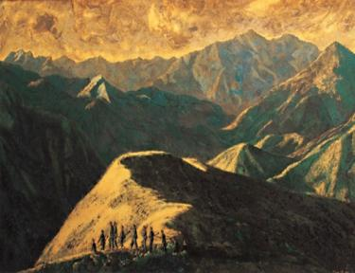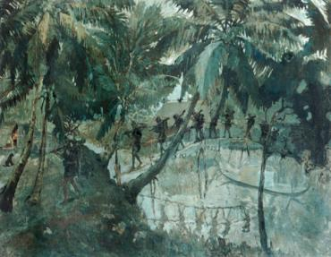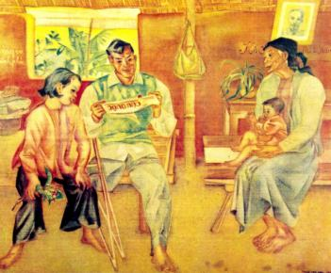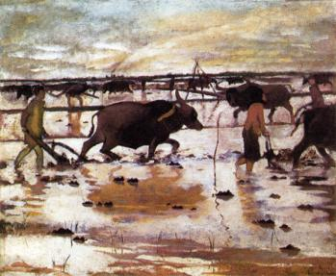

Giai đoạn 1954-1975 đất nước tạm chia làm hai miền (Bắc-Nam).năm 1964 mĩ mở rộng chiến tranh phá hoại miền Bắc. Cùng với quân dân cả nước,các họa sĩ qua các tác phẩm của mình đã phản ánh sinh động khí thế xây dựng và chiến đấu bảo vệ Tổ quốc.

**1.2 Một số tác phẩm tiêu biểu của mĩ thuật Việt Nam giai đoạn 1954- 1975**

**-** Một số tác phẩm tiêu biểu của mĩ thuật Việt Nam giai đoạn 1954- 1975 ở một số lĩnh vực như:Tranh Sơn Mài, Tranh Lụa, Tranh Khắc Gỗ, Tranh Sơn Dầu, Tranh Màu Bột, Điêu Khắc.

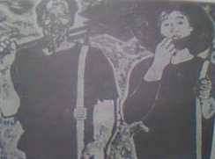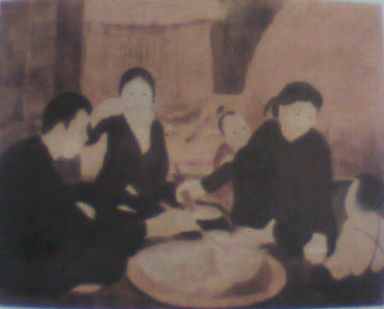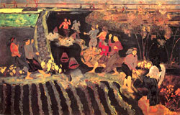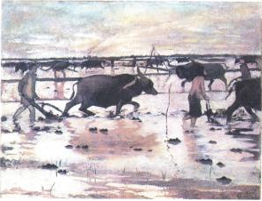



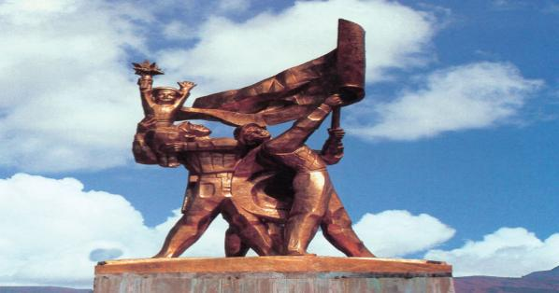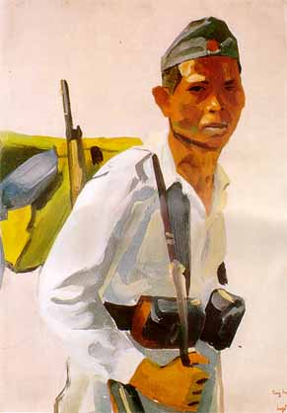

**1.2 Thực hiện yêu cầu:**

- Em hãy tìm hiểu nội dung bài học và vẽ sơ đồ tư duy để hệ thống lại.